**Kunsttheorie :**

**Werkblad: film Metropolis: Fritz Lang: 1927**

**De complete film:** <https://www.youtube.com/watch?v=AvtWDIZtrAE>

**Bekijk fragmenten van de hele film .**

**Inhoud van de film**

**Metropolis** is een van origine [Duitse](https://nl.wikipedia.org/wiki/Duitsland) [sciencefictionfilm](https://nl.wikipedia.org/wiki/Sciencefiction) uit [1927](https://nl.wikipedia.org/wiki/1927), en de duurste film die in de [jaren 20](https://nl.wikipedia.org/wiki/1920) werd geproduceerd. Het scenario werd in [1924](https://nl.wikipedia.org/wiki/1924) geschreven, maar de torenhoge kosten van de film – ruim 5 miljoen [mark](https://nl.wikipedia.org/wiki/Duitse_mark), omgerekend 16 miljoen euro anno 2008 – zorgden ervoor dat de opnames moesten worden uitgesteld tot er genoeg geldschieters gevonden waren. Het bracht de productiemaatschappij [UFA](https://nl.wikipedia.org/wiki/Universum_Film_AG) op de rand van faillissement. De Duitse versie werd te complex en te lang geacht voor de [Verenigde Staten](https://nl.wikipedia.org/wiki/Verenigde_Staten). Daarom werd de film niet alleen drastisch ingekort maar werden er ook nieuwe tussentitels geschreven, waardoor de stille film een heel andere verhaallijn kreeg.

Het verhaal draait om **een futuristische stad** in het jaar [2026](https://nl.wikipedia.org/wiki/2026), waarin de mensen zijn opgedeeld in 'denkers' die in luxe boven de grond leven en de 'werkers' die zwoegen in de mijnen. Een bijna [bijbelse](https://nl.wikipedia.org/wiki/Bijbel_%28christendom%29) vrouw genaamd Maria komt op voor de [rechten van de werkers](https://nl.wikipedia.org/wiki/Socialisme) en zegt hun niet in opstand te komen maar de komst van een bemiddelaar af te wachten. De burgemeester van de stad laat Maria opsluiten en een [robot](https://nl.wikipedia.org/wiki/Robot) haar vorm aannemen; deze robot speelt vervolgens de werkers tegen elkaar uit en organiseert een opstand in de mijnen, waarbij de mysterieuze 'M-Machine' wordt vernietigd en de [reservoirs](https://nl.wikipedia.org/wiki/Zoetwaterreservoir) van de stad overstromen, waarbij de kinderen van de werkers dreigen te verdrinken, maar op het nippertje worden gered door de inmiddels ontsnapte 'echte' Maria en de burgemeesterszoon. Wanneer de robot-Maria, die verantwoordelijk wordt gehouden voor de chaos, levend wordt verbrand, ontdekt men dat het geen echt mens is. Uiteindelijk verzoent de zoon van de burgemeester de twee groepen in zijn rol als bemiddelaar.

**Bekijk het volledige fragment:**

<https://www.youtube.com/watch?v=jy-IuP2ZZII>

**Onderstaande vragen gaan over het eerste fragment: 0,15 – 1,26 min.**

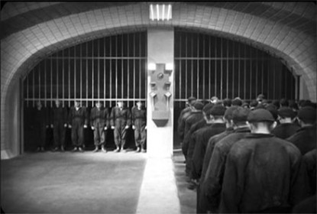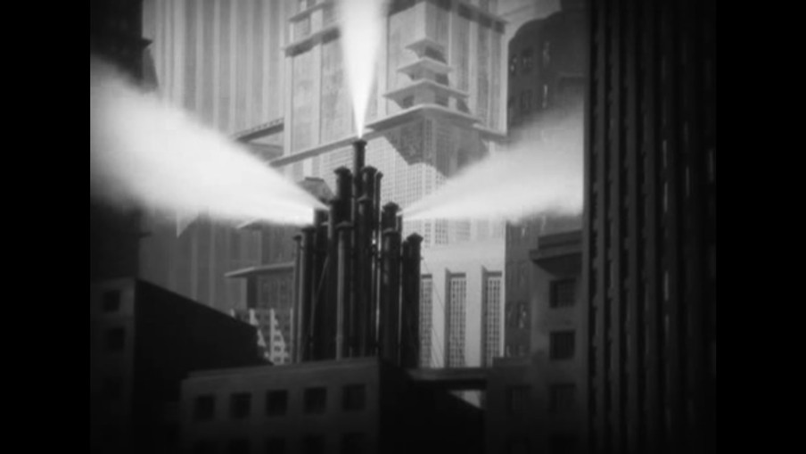

**In het fragment zie je dat de dag en nachtploeg elkaar afwisselen in de fabriek**

1. Uit hoeveel shots is het fragment opgebouwd ( tellen )

2. Hoeveel seconden duurt gemiddeld een shot ? ( houdt de tijdlijn in de gaten )

3. Wat valt je op als je de tijdsduur van de verschillende shots met elkaar vergelijkt ?

4. Je ziet een beperkt aantal camerastandpunten?

Noem de naam van deze standpunten.

Het fragment start met een beeld van de klok.

5. Wat is de betekenis van dit shot in het fragment ?

6. Wat is de betekenis van de shots met de stoomfluit ?

Je ziet twee ploegen arbeiders.

7. Wat is een overeenkomst in de wijze waarop beide ploegen gefilmd worden ?

**Onderstaande vragen gaan over het tweede fragment: 2.00- 2.30 min**

<https://www.youtube.com/watch?v=jy-IuP2ZZII>

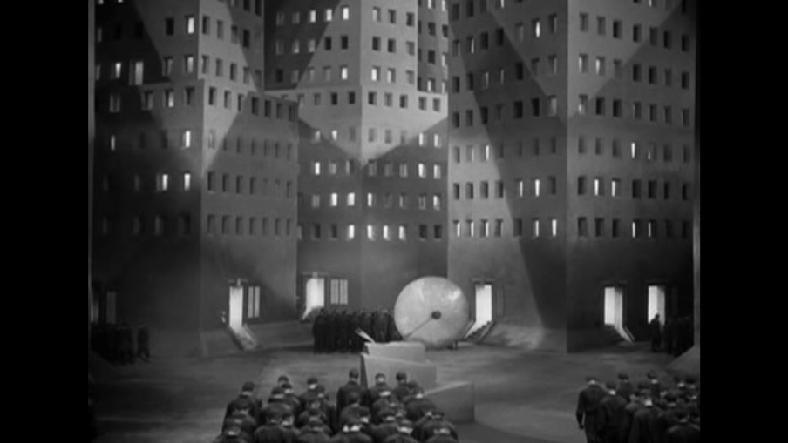

In dit fragment zie je de arbeiders uit de lift komen en naar hun woningen lopen.

De arbeiders zijn in verhouding tot hun omgeving klein in het beeld gebracht en lopen onderin het beeldvlak.

8. Leg uit waarom deze keuze wordt gemaakt .

9. Wat voor beeld geeft dat van de woonsituatie van de arbeiders ?

**Onderstaande vragen gaan over fragment 3: Club of Sons: 2.40- 3.30 min**

<https://www.youtube.com/watch?v=jy-IuP2ZZII>

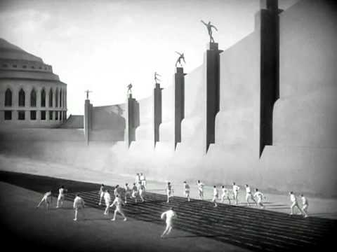

In dit fragment worden de mensen uit de bovenstad in beeld gebracht.

10. Vergelijk het leven van de mensen uit de benedenstad en de bovenstad.

Wat is een kenmerkend verschil ?

I

11. Ook de wijze waarop de mensen gefilmd worden is verschillend.

Noem 3 kenmerkende verschillen in filmtechniek.

|  |  |
| --- | --- |
| **Mensen in de benedenstad** | **Mensen in de bovenstad** |
|  |  |
|  |  |
|  |  |

12. Verklaar waarom de mensen uit de bovenstad anders in beeld worden gebracht dan de mensen in de benedenstad.

De problematiek van de film Metropolis is vandaag de dag de dag nog steeds actueel.

13. Geef twee voorbeelden uit de samenleving van nu die vergelijkbaar zijn met inhoud van de film Metropolis

**Special effects in de film Metropolis**

[**https://www.youtube.com/watch?v=gMtmkt4zSU4**](https://www.youtube.com/watch?v=gMtmkt4zSU4)

**bekijk het fragment vanaf 5.00 min – 11.00 min**

14. Beschrijf 4 trucs die worden toegepast in deze film special effect te creëren ?

|  |
| --- |
| 1 |
| 2 |
| 3 |
| 4 |

**Vergelijken: film – muziek- videoclip.**

**Fragment 1.**

[**https://www.youtube.com/watch?v=mMlOetIQN00**](https://www.youtube.com/watch?v=mMlOetIQN00)

Queen - Radio Gaga with Restored Metropolis footage (1080p) with Side By Side Comparison

15.Geef een verklaring voor het gebruik van de filmbeelden van Fritz Lang voor de clip van Queen